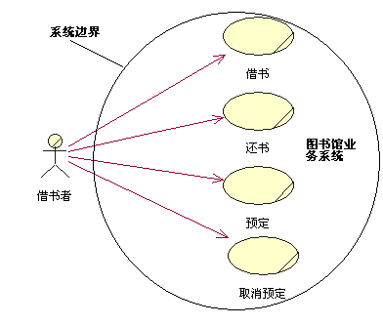
上面是简单的图书馆系统的用例图。系统将通过计算机来处理图书、副本、借书者和借阅。借书者要求借书，图书管理员要求其给出要借图书的名称，出示借书证。图书管理员通过系统查找所借的图书是否存在，若存在，同时还要查看该图书是否还有副本，如果有，再查询该借书者提供的借书证是否合法的注册用户，如果是，则办理借阅手续（登记借阅信息）。图书馆登记完成后，将借书者所要借的图书交给借书者，借书者拿着图书离开图书馆。
图书是存放在图书馆中的一个书的名称，副本是一个图书的具体实例。一个图书可能有多个副本，一个副本一定会对应一个图书。为简化起见我们假定一次借阅（登记）只能借一本图书，同时会对应着一个借书证信息。一个借书者可以进行多次借阅。

根据你对图书馆借书流程的亲身经历，请完成图书管理的借书用例的事件流描述。

用例名：
前提条件：
事件流：

后置条件：

事件流描述：借书
借书者到图书馆里选择了喜欢的图书之后，要求图书管理员办理借书手续，图书管理员使用图书管理系统登记所借图书的借阅资料。首先，图书管理员向图书借阅登记输入图书名称，图书借阅登记请图书信息卡查找所借的图书是否存在，如果该图书存在，则图书信息卡请图书副本检查该图书是否还有副本，如果有，进行下面的工作；图书管理员请借书者提供借书者信息。借书者请图书管理员登记借书者信息，图书管理员向图书借阅登记输入借书者信息，图书借阅登记请借书者信息核对该信息是否有效；如果有效，图书借阅登记将登记相应的借书者信息、图书信息卡和图书副本。处理完成后，提示图书管理员登记完毕，图书管理员将借书者所要借的图书交给借书者，借书者拿着图书离开图书馆。
一、绘制业务系统详细顺序图（Sequence diagram）
根据上面的借书事件流描述，我们可以给出借书业务的顺序图，如图1。
通过顺序图我们可以看到每一个对象的责任：
借书者：通过请求借书，启动借书流程；向图书管理员提供图书名称和借书者信息；拿走图书。
图书管理员：接受借书请求，启动系统的借书流程；接受借书者提供的图书名称、借书者信息；向图书借阅登记对象提供图书名称和借书人名称；提示借书人拿走图书。
图书借阅登记：接受并执行借书登记；接受并执行查找图书；接受并执行核对借书人信息。
图书信息卡：负责查找图书。
图书副本：负责查找核实空闲的副本。
借书人信息：负责查找核实借书人，确认其为合法的借书人。
应当注意的是，借书事件流的描述并非只有以上的一种描述方式，它将随着业务处理方式的不同而改变。比如，我们也可以这样描述：
借书者到图书馆里选择了喜欢的图书之后，将选定的图书名称和借书者信息交给图书管理员，要求图书管理员办理借书手续，图书管理员使用图书管理系统登记所借图书的借阅资料。首先，图书管理员向图书借阅登记输入图书名称和借书者信息，请图书借阅登记处理借书登记业务，图书借阅登记请图书信息卡查找所借的图书是否存在，如果该图书存在，则请图书副本检查该图书是否还有副本，如果有，进行下面的工作；图书借阅登记请借书者信息核对该信息是否有效，如果有效，图书借阅登记将登记相应的借书者信息、图书信息卡和图书副本。处理完成后，提示图书管理员登记完毕，图书管理员将借书者所要借的图书交给借书者，借书者拿着图书离开图书馆。
这样的操作过程必然产生不同的顺序图。它明显地减少了图书管理员与借书者之间的交互次数。这种方式所产生的顺序图见图2。

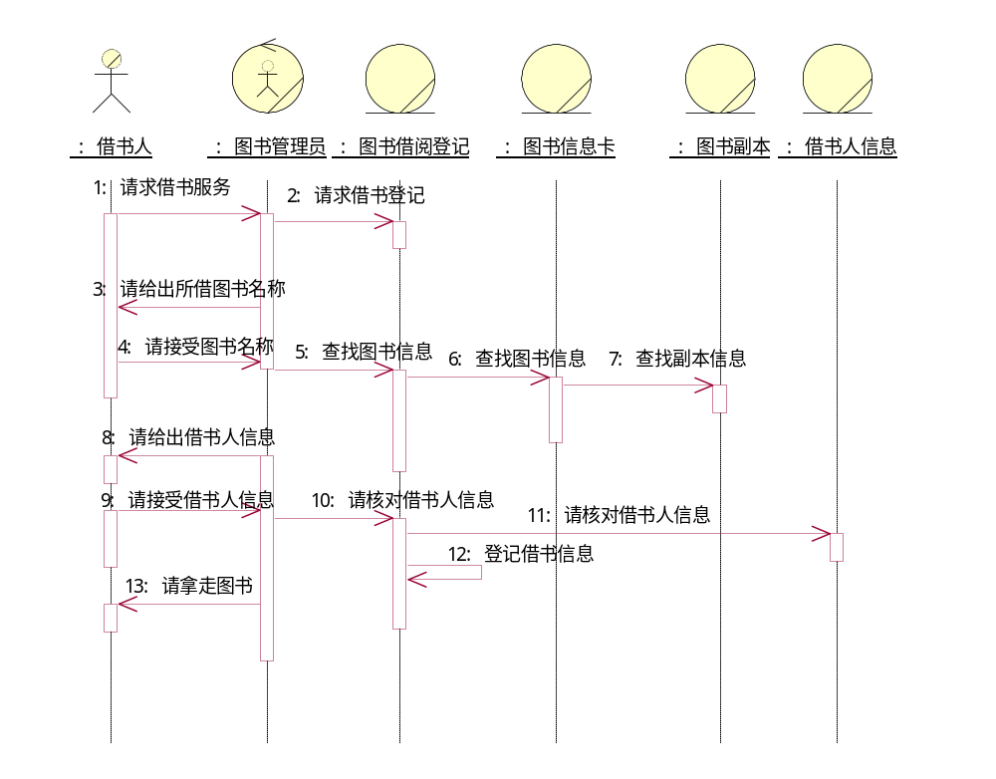
图1：业务系统打开后的顺序图
在建立业务模型时，术语表也是一个重要的内容，它是在前面已经建立的问题域模型的基础上进行增补而形成的。下面我们给出图书管理系统业务模型的术语表（字典）：
图书信息卡：图书信息卡是图书馆内最重要的对象，它是系统处理主要对象，图书信息卡是某一本图书的信息描述，它包含了图书的名称，图书的作者以及图书的ISBN统一出版编号等内容。
图书副本：图书副本是图书的一个实例，一个图书信息卡可以有多个图书副本，也可以没有图书副本。图书副本是借书时的真正对象。只有一个图书信息卡有可以供借阅的图书副本时，借书者才可以对其借阅。
借书者信息：业务中的借书者信息记录了借书者的重要信息，包括借书者的姓名、住址、居住城市、居住省、身份证号码、邮政编码、电话号码等内容。
图书 借阅登记：图书 借阅登记是图书管理中的一个最重要的业务活动，它需要进行一系列的操作才能完成一个图书 借阅登记业务，包括查找图书、查找副本、核对借书证（借书者信息）等步骤。
预定：预定是图书管理中的一个业务活动，它也需要一系列的操作才能完成。
书籍：书籍是图书的一种形式。
杂志：杂志也是图书的一种形式。
图书管理员：图书馆的工作人员，直接为借书者提供服务的人，也是系统的直接使用者。
借书者：到图书馆借书的人，属于图书馆的用户（服务对象）。
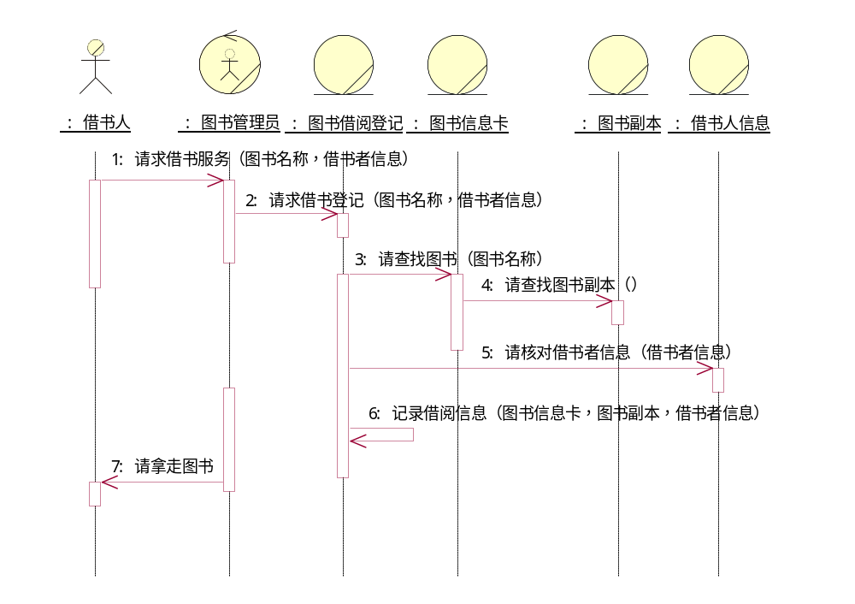
图2： 另一种借书业务处理事件流产生的顺序图
二、形成业务模型的对象模型
在前面，我们找出了一些比较重要的对象模型元素，结合前面的问题域模型的类图进行修改和补充，我们可以得到业务系统的对象模型。见图3。
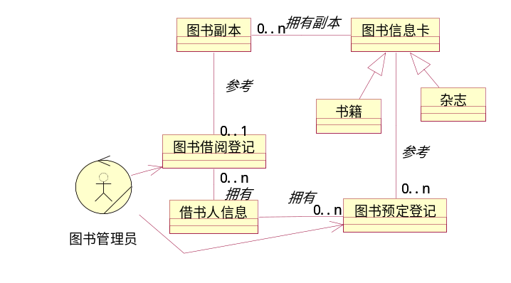
图3 图书馆业务系统对象模型
业务系统对象模型类图中的关系说明如下：
1、一个图书信息卡可以有多个同名图书副本。
2、每一个图书副本一定要对应一个图书信息卡。
3、一次图书借阅登记必须记录一个图书副本和一个借书人信息。
4、一个图书副本可以被借阅，也可以不被借阅。
5、一个借书人信息可以进行多次图书借阅登记，也可以没有图书借阅登记。
6、一个借书人信息可以进行多次图书预定登记，也可以没有图书预定登记。
7、一次图书预定登记必须记录一个图书信息卡和一个借书人信息。
8、一个图书信息卡可以被多次预定，也可以不被预定。
9、书籍和杂志是图书信息卡的特殊类。它们之间具有一般特殊结构。
A、系统参与者描述
图书管理员
图书管理员是与计算机系统实际交互的活动者。图书管理员通过增加和删除标题、书目和借书者来维护系统，同时也执行像借书、还书、预定书目给、给出有关存储在系统中的数据的信息等执行系统关键性的功能。这些功能是为借书者服务的。
借书者
借书者可以借阅和预定书和杂志。借书者可以是一个人或另一个图书管理员。

B、用例模型的综合描述
图书管理系统为客户提供一个管理图书的软件系统，直接与系统交互的是图书管理员，因此，图书管理员是应用系统的参与者。
借书者是通过图书管理员与系统交互的，他的交互对象是图书管理员，因此借书者是业务系统的参与者。
图书管理员通过使用预定、借出书目、删除预定和返还书目这些用例来提供对借书者的服务，还通过使用系统维护用例来完成增加标题、删除或更新标题、增加书目、删除书目、增加借书者、删除或更新借书者等系统维护的工作。

我们以图书管理的借书用例来说明详细描述一个用例。
图书管理的借书用例的事件流描述。
前提条件：借书者已经将自己的姓名、所借的图书标题、图书的作者等信息给了图书管理员。图书管理员在获取这些信息之后，开始进行图书借阅业务处理。
事件流：
基本路径：
图书管理员通过输入所借阅的图书标题（书名、作者或出版号），使用系统的查阅来确定所借图书是一个有效标题。
图书管理员通过查询系统查询确定该标题下具有有效的、可供借阅的书目。
图书管理员通过输入借书者的信息，使用系统的查询功能来确定借书者是一个已经注册的合法借书者。
图书管理员通过输入借阅图书的标题信息和借书者信息来确定该图书和该借书者所存在的预定信息。
图书管理员将书借给借书者。然后，输入所借的图书标题、书目登记号、借书者的信息来形成一个新的借阅，并将以上信息存储。
如果存在预定，图书管理员通过输入借阅图书的标题信息和借书者信息来删除该图书和该借书者所存在的预定信息。否则执行以下步骤。
该用例实例结束。
备选路径：
如果在上述图书查询中没有借书者要求的图书，有两种处理方式：其一，取消图书借阅；其二，通过系统维护增加一个图书标题，并为该借书者进行一个图书预定。
如果在上述借书者查询中没有发现该借书者信息，同样有两种处理方式：其一，取消图书借阅；其二，通过系统维护增加一个借书者信息（新用户），然后再执行借书的用例。
后置条件：当借书完毕、或没有要借的图书并且借书者不希望预定、或该借书者没有注册并拒绝注册为新用户时，该用例实例结束。

